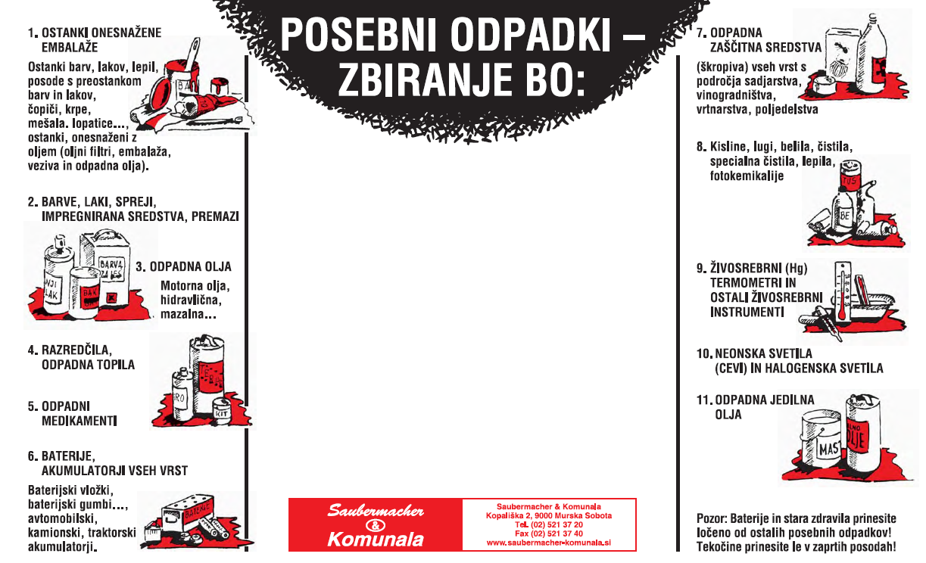

**V OBČINI ROGAŠOVCI**

**V SOBOTO 15.05.2021**

**od 8.00 do 9.15 ure SOTINA**

(gasilski dom)

**od 9.30 do 10.45 ure NUSKOVA**

(gasilski dom)

**od 11.00 do 12.30 ure SV. JURIJ**

(gasilski dom)

**od 12.45 do 14.00 ure PERTOČA**

(pri cerkvi)

**ZBIRANJE BO IZVEDENO LE ZA ODPADKE,**

**KI NASTAJAJO V GOSPODINJSTVIH**



**V MESTNI OBČINI**

**MURSKA SOBOTA**

**V SOBOTO 05.04.2008**

**Od 8.00 do 10.00 ure M.Sobota**

**(gasilski dom)**

**Od 10.00 - 11.00 ure M.Sobota**

**(Lendavska ulica)**

**Od 11.00 - 14.00 ure Rakičan**

**(gasilski dom)**

**ZBIRANJE BO LE ZA GOSPODINJSTVA IN JE BREZPLAČNO**